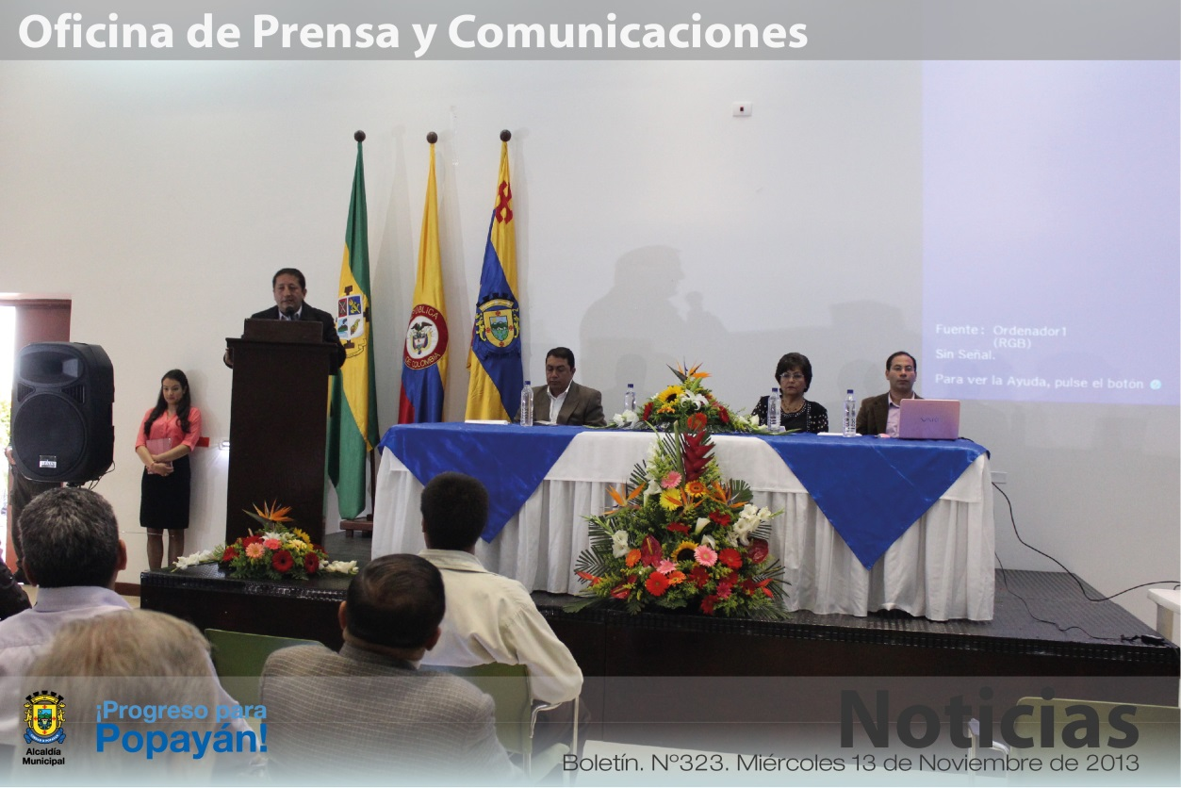

**Agenda**

**Convocatoria para sorteo de viviendas proyecto Ciudad Futuro Las Guacas**

**Fecha:** Jueves 14 de noviembre

**Hora:** 8:00 a.m.

**Lugar:** Auditorio del CAM

**Feria de emprendimiento y jóvenes rurales**

**Fecha:** Viernes 15 de noviembre

**Hora:** 9:00 a.m.

**Lugar:** Parque ‘Francisco José de Caldas’

**IV Clásica Internacional de Ciclismo Alcaldía de Popayán, organizada por la Liga Caucana de Ciclismo – Primera etapa**

**Fecha:** Viernes 15 de noviembre

**Hora:** 8:30 a.m.

**Lugar:** Los Kioscos (15,2 Km.)

**Función de cierre del Intercolegiado de Danza**

**Fecha**: Viernes 15 de noviembre

**Hora:** 7:00 p.m.

**Lugar:** Teatro Municipal ‘Guillermo Valencia’

Presentación muestra de Danza Folclórica

Entrada Libre

*El primer foro local ‘Perspectivas del espacio público’ puso a reflexionar a distintos sectores de la ciudad sobre una Popayán que requiere afianzar una cultura ciudadana para lograr una ciudad más organizada.*

**Foro de espacio público, colmó expectativas de sus participantes**

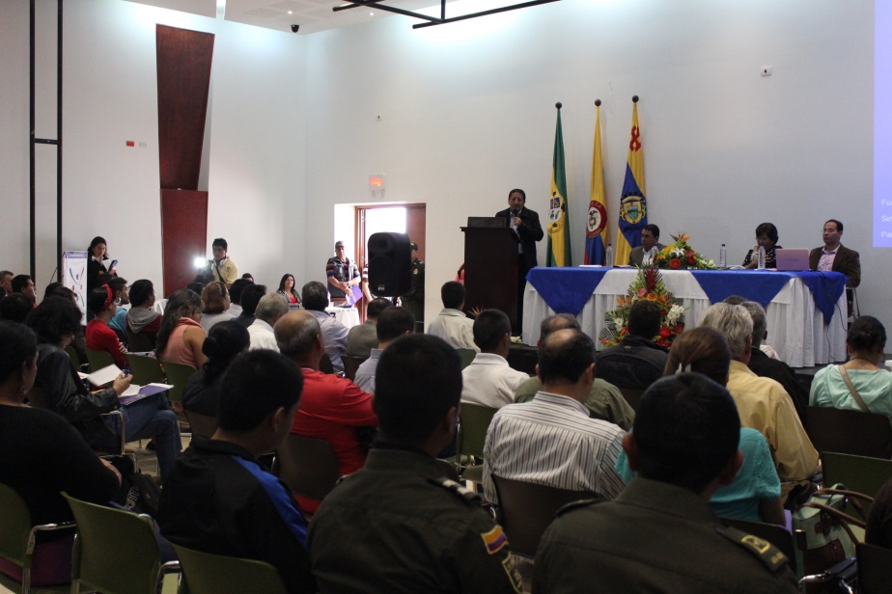“Popayán estaba en mora de contar con un espacio para fortalecer las políticas que hay que crear para el uso, aprovechamiento, ocupación y significado del espacio público, más cuando la ciudad tiene un valor histórico incalculable, hay que respetar a la gente que busca una forma de trabajo, pero hay que cuidar la ciudad”.

Con estas palabras, María Lu Quintero, participante del foro ‘Perspectivas del espacio público para la ciudad de Popayán’, expresó su complacencia por el primer foro sobre espacio público que realizó la administración del alcalde Francisco Fuentes Meneses en alianza con la Universidad del Cauca.

Para esta abogada, reflexionar sobre la utilización del espacio público es vital en la construcción de las nuevas iniciativas que deberá emprender el municipio relacionadas con cultura ciudadana para un mayor impacto de ciudad.

Según Armando Silva Téllez, PhD. en Filosofía y Literatura Comparada de la Universidad de California, el espacio público está asociado a la escena pública, al debate, y es allí donde tienen importancia los foros porque al debatirlos, los pensamientos generan acciones en la medida en que se tenga conciencia cuando se pongan en interacción elementos como la relación entre lo comercial y lo público, los medios de comunicación y el espacio público y lo virtual y el espacio público. “Todas esas tomas de conciencia ayudan a quitar los prejuicios existentes y a tomar decisiones acertadas”.

Recalcó la importancia que juegan los medios de comunicación para crear cultura ciudadana respecto al espacio público. Por ejemplo, “cuando Bogotá empezó a bajar la criminalidad, salía en la prensa; la información y los resultados bien comunicados aportan a este trabajo, si Popayán logra reducir las ventas en la calle y genera nuevos espacios de trabajo para los vendedores y eso se dice en los medios, los imaginarios funcionan por lo que llamamos ‘contagio’, en eso los medios son muy importantes”.

El alcalde Francisco Fuentes celebró este primer foro por las experiencias que se presentaron a nivel latinoamericano, “esperamos las conclusiones para seguir un derrotero de iniciativas que nos ayuden a proyectar el uso adecuado del espacio público”.

El foro, según Víctor Fuli, coordinador de la Oficina de Atención al Consumidor, logra mostrar una mirada diferente a partir de experiencias, “lo importante es la participación de la gente, de todas los sectores de la ciudad, para empezar a analizar cuál es la Popayán que queremos”.

**Se reforzará la seguridad en el Rincón Payanés**

Atendiendo las solicitudes de los comerciantes del Rincón Payanés, el alcalde Francisco Fuentes, se reunió en la mañana de hoy con sus representantes y miembros de la Policía Metropolitana para acordar un plan de seguridad en este sector.

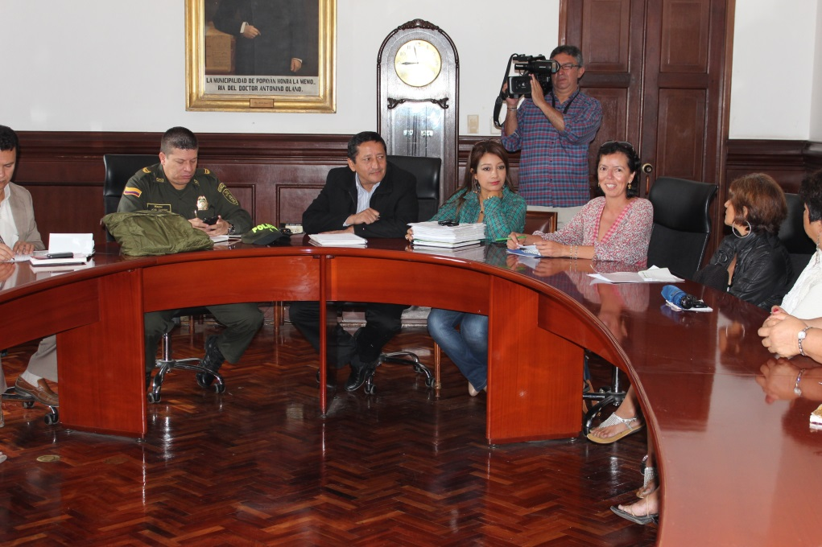La idea es contar con un acompañamiento permanente de la Fuerza Pública, por ello, mañana jueves 14 de noviembre, en horas de la tarde, la Policía se reunirá con los comerciantes para buscar un espacio donde puedan permanecer y realizar así un trabajo que brinde mayores garantías a sus visitantes.

“Seguimos recuperando en todos los sentidos este lugar turístico de la ciudad. Desde la Secretaría del Deporte y la Cultura se hará además una inversión de 200 millones de pesos para adecuaciones adicionales, el año pasado recuperamos la casona, ahora vamos a recuperar la pintura que algunas personas lastimosamente han dañado, así como el piso que está deteriorado”, expuso el mandatario local.

A su turno, la secretaria del Deporte y la Cultura, Mónica Rocío Ruales, agregó que en diciembre comenzarán las obras de mantenimiento a la gradería y a los juegos infantiles, así como la adecuación de las toldas donde se venden comidas.

Desde principios de año, la administración municipal promueve diferentes actividades para impulsar el turismo y las ventas en el Rincón Payanés con diferentes actividades artísticas y culturales para el disfrute de la gente.

**Popayán se embellece con la III Feria de las Flores**

La Alcaldía de Popayán a través de la Oficina Asesora de Planeación Municipal (Marca Popayán) en asocio con Fundacaldas e Industrias Culturales, realizarán mañana jueves 14 de noviembre, la tercera edición de la Feria de la Flores a partir de las 8:00 a.m. hasta las 4:00 p.m. en el parque ‘Francisco José de Caldas’.

En esta tercera edición la invitada especial es la ‘Bromelia’, flor encontrada en los países tropicales como Brasil, Argentina, Paraguay y Uruguay, la cual se caracteriza porque tener pétalos con escamas y colores fuertes. Son consideradas las plantas de interior más decorativas que existen.

Con este tipo de actividades, Marca Popayán, Fundacaldas e Industrias Culturales buscan incentivar la comercialización de estas plantas para embellecer cada uno de los balcones del sector histórico.

**Así va el Campeonato Infantil Suramericano de Voleibol Femenino**

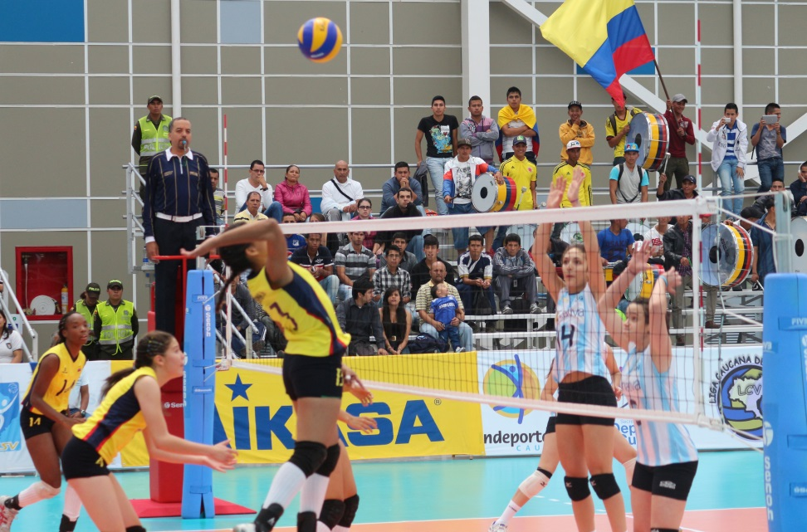En el Coliseo Menor del Complejo Deportivo continúan los partidos del II Campeonato Infantil Suramericano de Voleibol Femenino que cerrará el próximo 15 de noviembre.

En la primera parte de la segunda jornada del Campeonato Suramericano, el equipo de Colombia cayó frente Argentina; Brasil demostró porque es uno de los favoritos, Uruguay hizo lo suyo y Chile fue certero.

A primera hora, Brasil superó en un emocionante encuentro a Perú. El primer set fue para las peruanas 25/17 y posteriormente la brasileiras se recuperaron y ganaron los dos sets siguientes 2-0 con parciales 25/16 y 15/4.

De otro lado, Chile superó 2-0 a su similar de Bolivia con parciales 25/23 y 25/14. Uruguay se midió a Paraguay, quedándose con una victoria apretada con parciales 25/21 y 25/22.

En el partido de fondo, en el encuentro número 20 del II Campeonato Infantil Suramericano de Voleibol Femenino, Colombia cayó de nuevo ante la Selección Argentina y aplazó su tiquete a semifinales. El marcador final fue 2-0, con parciales 25/18 y 25/15 a favor de las azul celestes.

**Programación**

|  |  |  |  |  |  |
| --- | --- | --- | --- | --- | --- |
| **Fecha** | **Hora** | **Juego** | **Equipo A** | **Vs.** | **Equipo B** |
| Jueves 14 de noviembre | 8:00 a.m. | 25 | Perú | Vs. | Argentina |
|  | 9:15 a.m. | 26 | Chile | Vs. | Paraguay |
|  | 10:30 a.m. | 27 | Uruguay | Vs. | Bolivia |
|  | 11:45 a.m. | 28 | Colombia | Vs. | Brasil |
|  |  |  | **Fase semifinal y final** | | |
|  | 3:00 p.m. | 29 | 6° | Vs. | 7° |
|  | 4:15 p.m. | 30 | 5° | Vs. | 8° |
|  | 6:30 p.m. | 31 | 6° | Vs. | 8° |
|  | 7:45 p.m. | 32 | 5° | Vs. | 7° |
| Viernes 15 de noviembre | 8:30 a.m. | 33 | 1° | Vs. | 4° |
|  | 10:30 a.m. | 34 | 2° | Vs. | 3° |
|  | 12:30 m. | 35 | 7° | Vs. | 8° |
|  | 1:45 p.m. | 36 | 5° | Vs. | 6° |
|  | 5:30 p.m. | 37 | P/P 33 | Vs. | P/P 34 |
|  | 7:30 p.m. | 38 | G/P 33 | Vs. | G/P 34 |

**En Popayán se graduó el primer grupo de jóvenes y docentes multiplicadores en salud sexual y reproductiva**

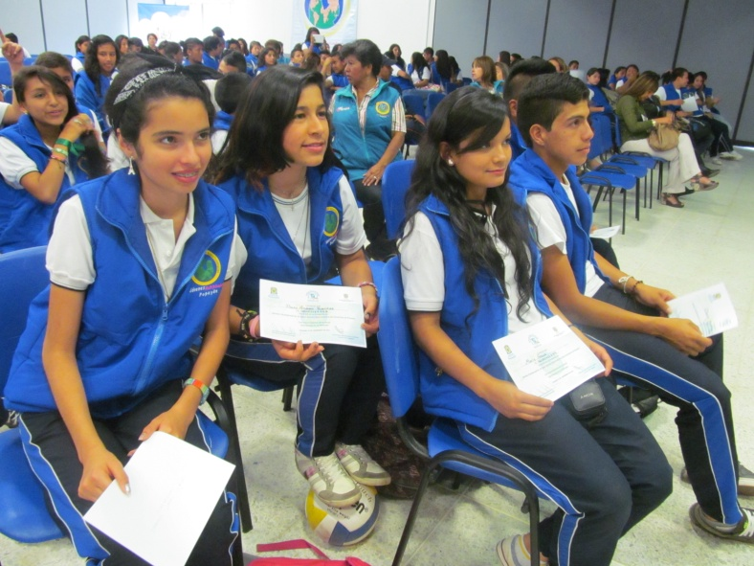Este miércoles 13 de noviembre se llevó a cabo la ceremonia de graduación de un grupo compuesto por 160 ‘Jóvenes multiplicadores y docentes’ de las distintas instituciones educativas del sector oficial de Popayán, quienes voluntariamente decidieron participar en las actividades que les permitieron convertirse en agentes de cambio social en temas de Salud Sexual y Reproductiva, para multiplicar sus conocimientos a otros jóvenes, a sus familias, a la comunidad y al entorno que habitan.

Los graduandos también hacen parte de las estrategias ‘Jóvenes multiplicadores’ y de ‘Formación a formadores’, como parte de la primera fase del trabajo que se desarrolla dentro de la política pública de Salud Sexual y Reproductiva que lidera la Secretaría de Salud de Popayán.

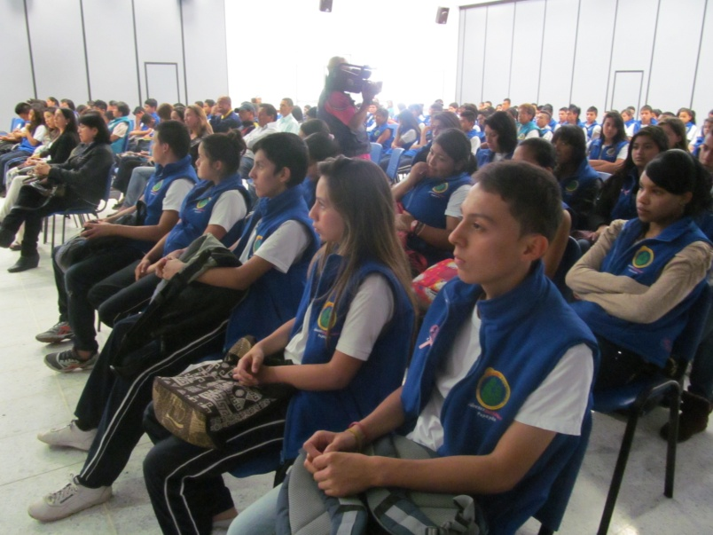El municipio continúa trabajando en la ‘Formación de Formadores’, proceso mediante el cual se capacita a un docente por cada institución educativa sobre ‘Educación para la sexualidad y construcción de ciudadanía’, con el fin de establecer un proyecto educativo institucional transversal en los colegios públicos de la ciudad, en los que también se trabaja en las diferentes líneas de prevención del cáncer de mama, de cérvix y de próstata.

En tal sentido, la secretaria de Salud de Popayán, Leticia Muñoz, afirmó que en lo que va corrido de este año, en Popayán se han presentado 17 casos de mortalidad por cáncer de mama y 9 por cáncer de cérvix. Por tal razón, la administración del alcalde de Popayán, Francisco Fuentes, junto con la Empresa Social del Estado, ESE Popayán, desarrollan diferentes estrategias de prevención contra estos tipos de cánceres.

Dentro de las estrategias se encuentra la formación al primer grupo de ‘Jóvenes multiplicadores’, quienes se encargarán de promocionar los derechos sexuales y reproductivos de los adolescentes y los jóvenes, dentro del convenio suscrito entre el Ministerio de Salud y Protección Social y la Organización Internacional para las Migraciones.

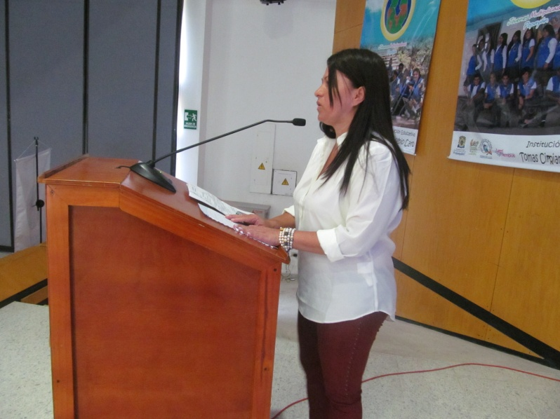La funcionaria indicó que este es un trabajo intersectorial e interinstitucional que se viene desarrollando junto con la ESE Popayán, el Consejo Nacional de Política Económica y Social, Conpes 147, con las secretarias del Deporte y la Cultura, Educación y Gobierno del municipio de Popayán, con la ONG Veri Tempus, Funof y con la Secretaría de Salud Departamental, entre otras instituciones.

En Colombia, según cifras del Ministerio de Salud y Protección Social que corresponden al año 2010, entre las mujeres, el cáncer de mama fue la primera causa de muerte con 2.381, seguido por el cáncer de cuello uterino con 1.892 casos.

Todas las mujeres a partir de los 20 años de edad, se deben realizar el autoexamen de mama de manera mensual. A partir de los 40 años de edad, las mujeres deben acudir anualmente a una consulta médica a su IPS, para que les realicen el examen médico.

También anualmente se debe practicar la citología, según indicación médica, así como dejar hábitos nocivos como el consumo de alcohol y cigarrillo, practicar continuamente ejercicio físico, consumir como parte de la nutrición abundantes frutas y verduras y desarrollar actividades recreativas que permitan mantener una buena salud mental y sin estrés.

**Comunarte llenará de talento la vereda de Calibío**

Comunarte, el concurso intercomunas de talentos artísticos que realiza la administración local a través de la Secretaría del Deporte y la Cultura adelantará sus audiciones y eliminatorias en la vereda Calibío.

Mañana jueves 14 de noviembre se llevarán a cabo las audiciones a las 4:00 de la tarde y el día domingo 17 de noviembre, las eliminatorias correspondientes a la décima presentación de Comunarte 2013 a partir de las 2:00 de la tarde. Se espera la participación de alrededor de 60 artistas en las diferentes modalidades.

**Exposición de afiches busca imagen oficial de Carnavales de Pubenza 2014**

El viernes 15 de noviembre se realizará la exposición de las propuestas presentadas por los participantes de la convocatoria para el afiche de los Carnavales de Pubenza 2014.

Se recepcionaron 15 trabajos que ahora serán exhibidos en el Patio 1 de la Alcaldía Municipal y se escogerán los mejores a través de votación ciudadana.

Los votantes deberán dejar sus datos personales y el número de cédula en una mesa que estará instalada en el día de la exposición, entre las 8:00 a.m. y 12:00 m. y de 2:00 p.m. a 5:00 de la tarde.

Las tres propuestas con mayor votación se entregarán al jurado calificador para seleccionar la imagen oficial de los Carnavales de Pubenza 2014.El ganador recibirá un millón 500 mil pesos.